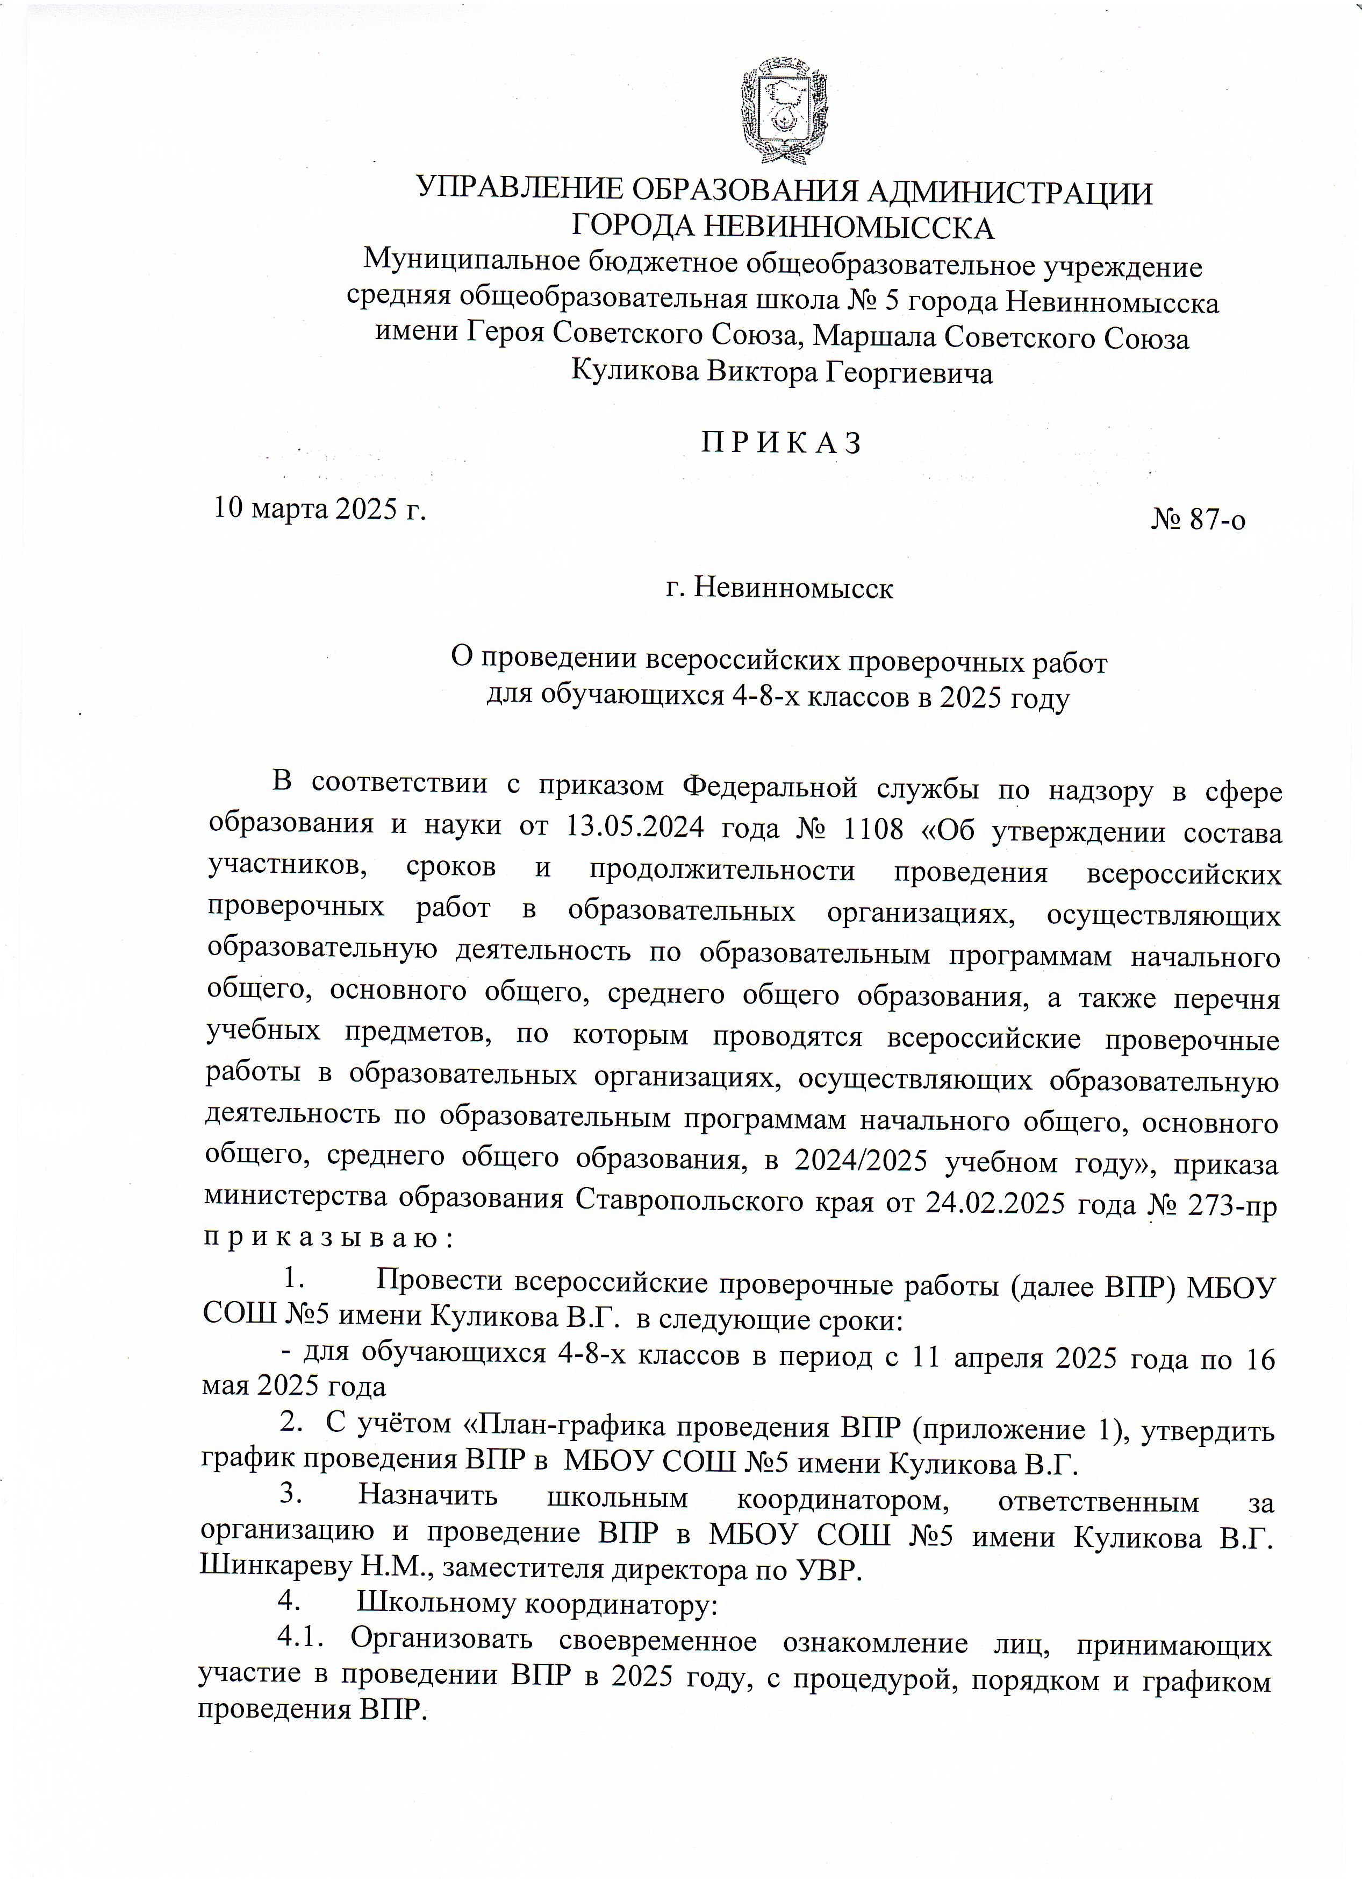

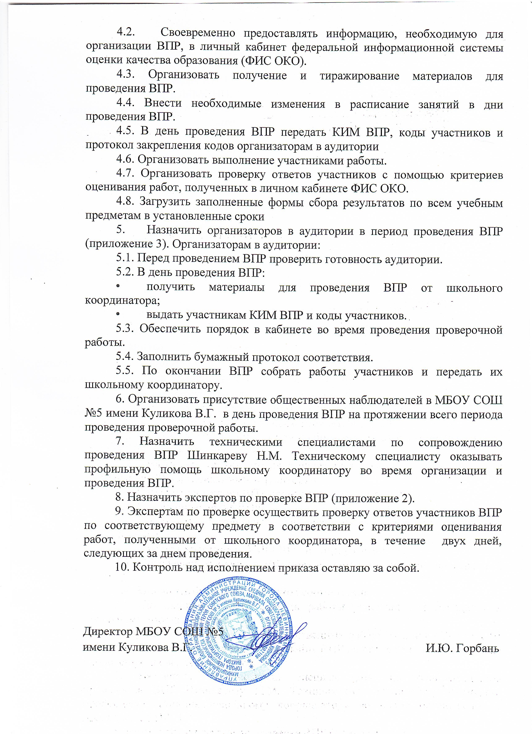

Приложение 1  
 к приказу МБОУ СОШ №5

имени Куликова В.Г.

от 10.03.2025 №87-o

**Талица 1 «План-график проведения ВПР в 4-8-х классах**

|  |  |  |  |  |  |
| --- | --- | --- | --- | --- | --- |
| **Предмет** | **4 класс** | **5 класс** | **6 класс** | **7 класс** | **8 класс** |
| Русский язык | 14 апреля 2025 | 14 апреля 2025 | 21 апреля 2025 | 25 апреля 2025 | 12 мая 2025 |
| Математика | 21 апреля 2025 | 21 апреля 2025 | 28 апреля 2025 | 12 мая  2025 | 21 апреля  2025 |
| Окружающий мир | 28 апреля 2025 | **-** | **-** | **-** | **-** |
| Литературное чтение\литература | 28 апреля 2025 | 28 апреля 2025 | 12 мая 2025 | 15 апреля 2025 | 17 апреля 2025 |
| Английский язык | 28 апреля 2025 | 28 апреля 2025 | 12 мая 2025 | 15 апреля 2025 | 17 апреля 2025 |
| История | **-** | 28 апреля 2025 | 12 мая 2025 | 15 апреля 2025 | 17 апреля 2025 |
| Биология | **-** | 12 мая 2025 | 28 апреля 2025 | 22 апреля  2025 | 25 апреля 2025 |
| География | **-** | 12 мая 2025 | 28 апреля 2025 | 22 апреля  2025 | 25 апреля 2025 |
| Обществознание | **-** | - | 12 мая 2025 | 15 апреля 2025 | 17 апреля 2025 |
| Химия | **-** | - | - | - | 25 апреля 2025 |
| Физика | **-** | **-** | **-** | 22 апреля  2025 | 25 апреля 2025 |
| Информатика | **-** | **-** | **-** | 22 апреля  2025 | 25 апреля 2025 |

